Consultar Dados Gerais do Servidor
Sistema | SIGRH
Módulo | Assistência ao Servidor
Usuários | Gestor DAS
Perfil | Gestor DAS
Última Atualização | Março de 2020
Esta operação tem como finalidade possibilitar a consulta dos dados gerais dos servidores vinculados à Instituição. Nesta funcionalidade, o gestor poderá visualizar os dados pessoais e funcionais dos servidores que possuem cadastro no sistema.
Para consultar os dados gerais do servidor, acesse o SIGRH -> Módulos -> Assistência ao Servidor -> Consultas -> Consultas Funcionais -> Dados Gerais do Servidor.
O sistema exibirá a tela que permite a inserção dos Critérios de Busca de Servidores.
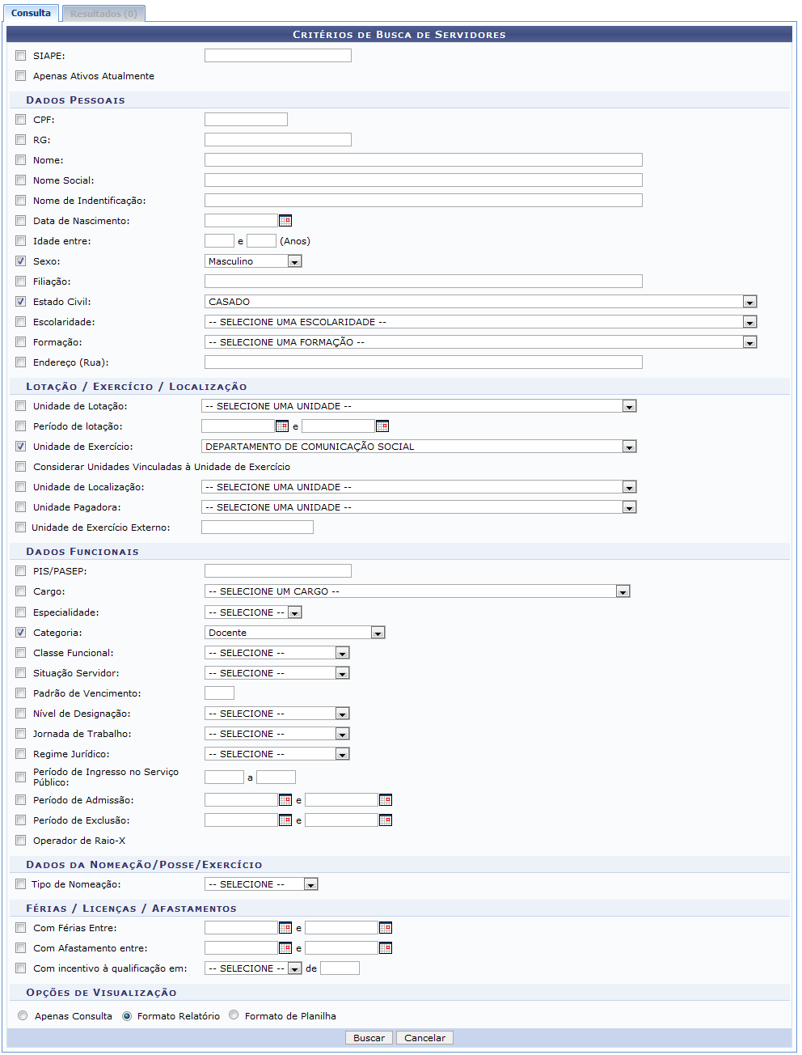Figura 1: Critérios de Busca de Servidores
O usuário poderá realizar a consulta com base nos critérios listados na tela acima. Para isso deverá selecionar e informar o campo que desejar referente aos Dados Pessoais do servidor assim como os parâmetros relacionados a Lotação/Exercício/Localização, Dados Funcionais, Dados da Nomeação Posse e Exercício e Férias/Licenças/Afastamentos.
É importante destacar que pelo menos um dos critérios deverá ser informado, sendo que, quanto mais dados forem fornecidos, mais específico será o resultado da busca.
Além disso, será possível visualizar o resultado da consulta de maneira diferenciada. Na seção Opções de Visualização, o usuário poderá optar por Apenas Consulta, Formato Relatório ou Formato de Planilha.
Caso desista da operação, clique em Cancelar e confirme na caixa de diálogo que será gerada posteriormente.
Exemplificaremos ao informar o Sexo Masculino, o Estado Civil Casado, a Categoria Docente e selecionado nas Opções de Visualização o item Formato Relatório.
Em seguida, caso o servidor opte pela visualização do resultado da busca em Formato Relatório será exibido o Relatório de Consultas por Servidores conforme os dados inseridos durante a consulta. Será possível visualizar os dados gerais dos servidores consultados. O relatório será exibido em formato de impressão, como apresentado a seguir:
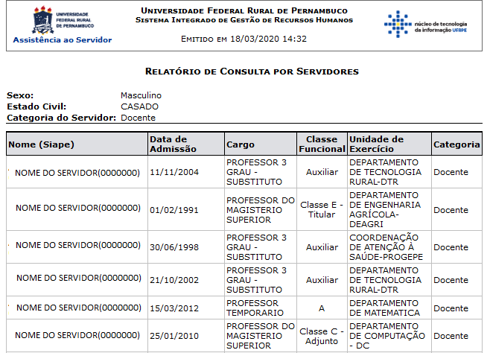
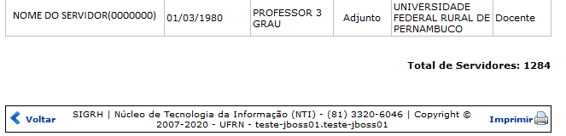
Para retornar ao menu principal do módulo Assistência do Servidor, clique no link .
Clique em Voltar, para retornar à tela anterior.
Se desejar imprimir o documento, clique no ícone .
De volta à tela com os Critérios de Busca de Servidores, caso o gestor selecione como opção de visualização o Formato de Planilha, o sistema exibirá a seguinte caixa de diálogo sobre a abertura do arquivo ou a realização do seu download.
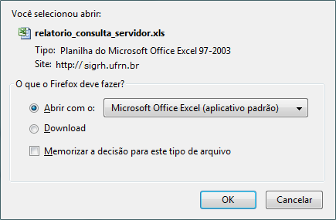Figura 3: Caixa de diálogo
Escolha uma das opções, clique em OK e a planilha com os servidores disponíveis para consulta será exibida na tela.
Ao optar por Apenas Consulta, o gestor visualizará os Resultados da busca na tela. Será exibida a Lista de Servidores Encontrados e suas informações gerais conforme os parâmetros informados na busca.
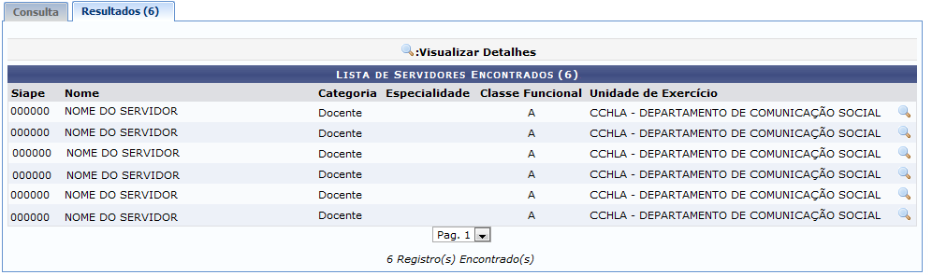Figura 4: Lista de Servidores Encontrados
Nesta tela, clicando no ícone , o gestor poderá visualizar detalhadamente as informações pessoais e funcionais de um servidor consultado. Serão exibidos os Detalhes do Servidor incluindo os dados complementares acerca da sua função, documentos e formação acadêmica.
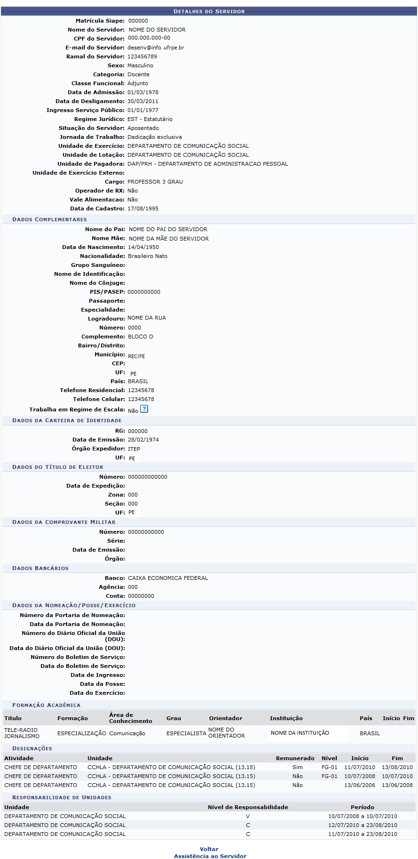
Ao colocar o cursor sobre o ícone , serão exibidas informações complementares sobre o regime em escala de trabalho.
Clique em Voltar, para retornar à tela anterior.
Caso queira retornar ao menu principal do módulo Assistência ao Servidor, clique no link .
Bom Trabalho!

Manuais Relacionados
- Consultar Dados Pessoais/Funcionais
- Consultar Dependentes
<< Voltar - Manuais do SIGRH

